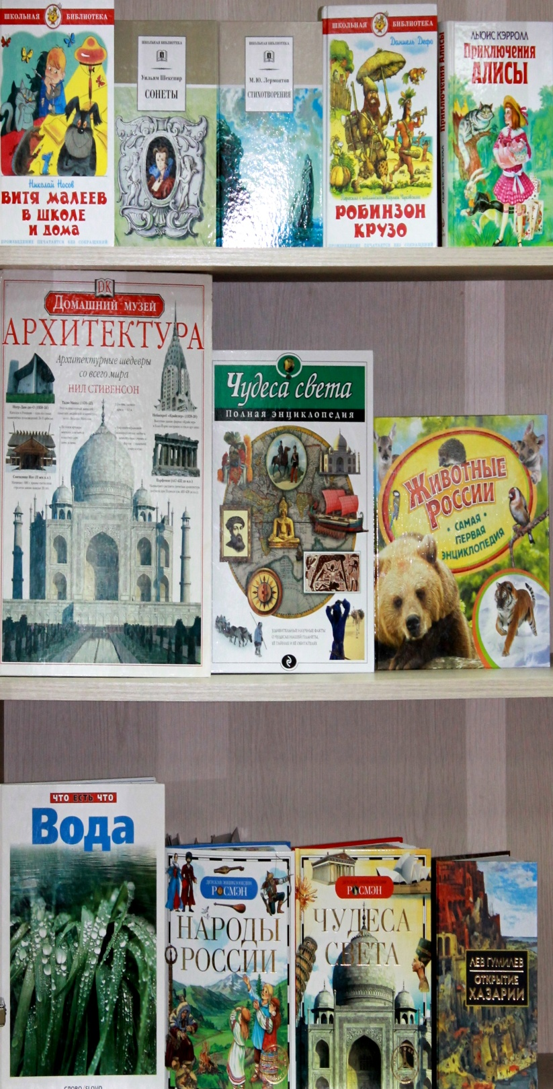
Уважаемые родители и учащиеся лицея № 185, ежегодно в нашем лицее проводится социо-культурная акция «Подари вторую жизнь книге». Цель акции - пополнение фонда школьной библиотеки нового учебного заведения, привлечение детей к чтению, реализация их творческих способностей в области публицистики, проектной и общественной деятельности, IT технологиях. Для реализации этих задач, необходимо участие всех заинтересованных сторон.
Благодаря этому мероприятию фонд библиотеки пополнился уже более, чем на 1000 экземпляров научно-познавательной, справочной и художественной литературы. Но для самой большой школы в РТ, где учатся 3018 учеников, этого количества книг недостаточно.
Для полноценного справочно-библиографического обслуживания читателей и раскрытия содержания самых лучших произведений для детей и юношества нашему библиотечно-информационному центру наиболее необходима: справочная, художественная и отраслевая литература таких серий, как «Школьная библиотека», «Детская литература», «Самовар», «Библиотека школьника», «Самая первая энциклопедия», «Детская энциклопедия РОСМЭН», «Детская энциклопедия МАХАОН», «Что есть что», «Домашний музей», «Полная энциклопедия», «Энциклопедия школьника», "Энциклопедия для детей от А до Я», а также произведения по школьной программе, издания по естественным и общественным дисциплинам, книги по истории РФ, этнографии и происхождения народов России, издания о науке, культуре и искусству мира, языковые словари, книжки-раскладушки для первоклассников.
Мы просим всех не равнодушных, принять участие в благотворительной акции «Подари вторую жизнь книге».
Издания принимаются только в очень хорошем состоянии в соответствии с санитарно-гигиеническими нормами для детской продукции.

